|  |  |  |  |
| --- | --- | --- | --- |
| **รายงานการแก้ไขปัญหาและการบำรุงรักษาระบบ SAP** | | | |
| **โครงการ :** | งานจ้างบำรุงรักษาระบบ SAP ด้าน Basis และ Function เลขที่ จท.96/2561 | | |
| **Incident No. :** | MWA-MA02-000150 | **สถานที่ปฏิบัติงาน :** | □ การประปานครหลวง  ☑ บริษัท พอร์ทัลเน็ท จำกัด  □ อื่นๆ ­­­­­­­­­­­­­­­­­­­­­­­­­­­­­­­­­________________________ |
| **วัน/เดือน/ปี :** | 29 กันยายน 2561 |
| **เวลาปฏิบัติงาน :** | 9:00-10:00 น. |
| **ชื่อ-นามสกุล :** | น.ส.ณัฏฐี สัจจาศีล | | |
| **ทีมงาน :** | ☑ Function □ Basis | **ระบบงาน :** | MM |

**ผลการปฏิบัติงาน :**

ให้คำปรึกษาในการดึงข้อมูลจาก Table ที่ผูก MVT กับ GL ACCOUNT

ความต้องการ ผู้ใช้งานขอทราบ table ที่ list MVT กับ GL Account ทั้งหมดใน กปน.

คำแนะนำ สามารถดึงข้อมูล G/L Account จาก Table ดังนี้

1. T030Y : Transaction Group Names = RMK Materials Management postings (MM)

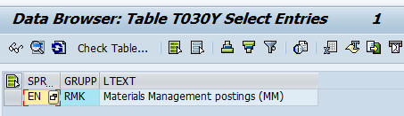

1. T030A : Transaction Keys and Assignment to Groups =GRUPP = RMK

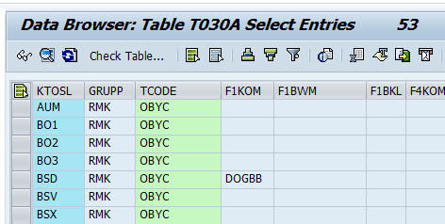

1. T030W : Transaction Key Names
   * KTOSL : Transaction Key , BSX : Inventory posting , GBB : Offsetting entry for inventory posting

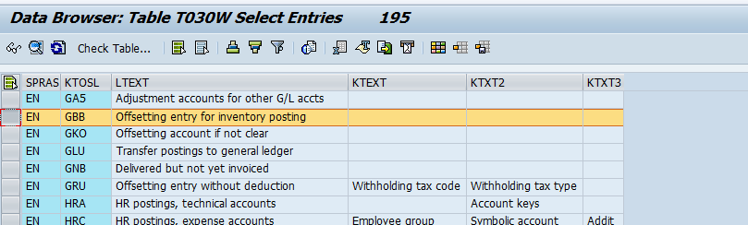

1. T030 : Standard Accounts Table
   * KTOPL = MWA
   * KTOSL = BSX,GBB
   * KOMOK = Account Modification เช่น VBR
   * BKLAS = valuation class ที่ใช้ลงบัญชีของ MM ที่ผูกกับ G/L

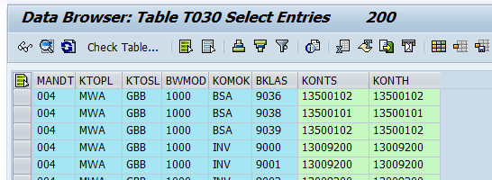

1. T156X : Trans./Event Key Modification (เก็บ MVT ที่ผูกกับ Account Modification)
   * BWART = Movement Type
   * TeKey = Transaction (BSX,GBB)
   * KOMOK = Account Modification เช่น VBR

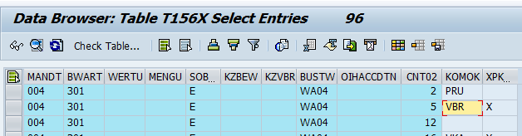

คำแนะนำอื่นๆ เพิ่มเติม

-